Моделирование задержек сигналов в межсоединении
на основе углеродных нанотрубок

О.А. Панин, Н.М. Иванов, А.Г. Гаврилов
Чистопольский филиал «Восток» КНИТУ-КАИ
Аннотация: В данной работе исследуются задержки сигнала в межсоединении на основе углеродных нанотрубок. Проведен анализ электрических параметров эквивалентной схемы межсоединения и получена зависимость задержки сигнала от длины пучка нанотрубок.
Ключевые слова: Нанотрубка, задержка, сигнал, межсоединения, электрическая схема.
Введение
С повышением степени интеграции электроники и увеличением числа элементов в электронных средствах растут проблемы их связи и взаимодействия в процессе функционирования. В общем случае соединения должны обеспечить передачу информации без искажений в минимально возможное время. В настоящее время основное применение получили металлические проводники, оптоволокно и микроволновая связь, каждые из которых имеют свои достоинства и недостатки. При разработке наноустройств исследователи сталкиваются с одной важной проблемой – резким падением проводимости привычных медных проводов, при уменьшении поперечного сечения провода до размеров свободного пробега электрона (40 нм для меди), чего не наблюдается у углеродной нанотрубки и дает возможность использования ее в качестве межсоединения [1,2]. В работах [3,4], были рассмотрены варианты формирования межсоединения с использованием связок углеродных нанотрубок (рис.1). Трубки имели диаметр 50-100 нм и длину до 5 мкм.
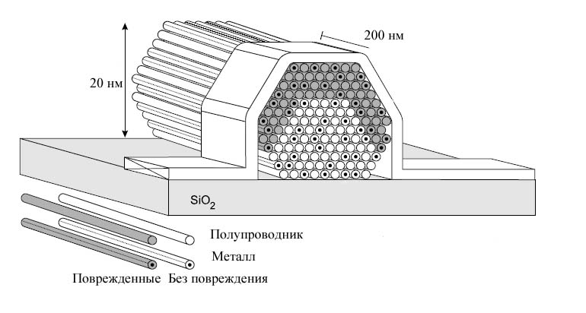
Рис. 1. – Нанотрубки в качестве межсоединения
Необходимо отметить, что экспериментальное моделирование межсоединений наномодулей является трудоемким, требующим использования дорогого оборудования и не всегда осуществимым ввиду недостаточного на данный момент технического развития. Таким образом, теоретическая модель межсоединения является на данный момент наиболее применимым решением моделирования нанообъектов.
1. Постановка задачи
Для достижения цели, поставленной данной работой, необходимо решить следующие задачи:
- определить набор параметров и свойств, характеризующих особенности функционирования углеродных нанотрубок в качестве межсоединения;
- провести анализ электрических параметров межсоединений наномодулей;
- разработать методику и провести моделирование анализа задержек сигналов.
2. Электрические параметры одной нанотрубки
2.1. Сопротивление
Сопротивление нанотрубки является функцией приложенного напряжения [5]. Так при напряжении меньшем 0,16 В сопротивление определяется по формуле:
, (1)
где $R^{\text{low}}$– сопротивление при низком напряжении, – постоянная Планка (), – заряд электрона (), – длина нанотрубки, – средняя длина свободная пробега электрона (~ 1,6 мкм).
При напряжении сопротивление определяется по формуле:
, (2)
где – дифференциальное сопротивление нанотрубки, когда .
, (3)
где
(4)
Бурке предложил RLC-модель одиночной нанотрубки, на которой, как показано в работе [6], особенность электрических свойств углеродных нанотрубок может быть учтена включением в их эквивалентную электрическую схему, помимо распределенных по длине проводника традиционных электростатической емкости и магнитной индуктивности, двух дополнительных распределенных элементов: кинетической индуктивности и квантовой емкости.
Эквивалентная схема сегмента межсоединения из углеродной нанотрубки, представлена на рис. 2.
Рис. 2. – Эквивалентная схема сегмента межсоединения из углеродной нанотрубки
2.2. Индуктивность
Кинетическая индуктивность характеризует эффект «запасания» тока в нанопроводнике не за счет магнитного поля, а вследствие инерции движения носителей заряда. Электроны реагируют на приложенное электрическое поле не мгновенно, а с некоторой задержкой. Поэтому при воздействии периодически изменяющихся электрических полей соответствующие вариации скорости электронов отстают по фазе от изменений напряженности электрического поля. Внешне это проявляется аналогично наличию индуктивности [7].
В случае макроскопических проводников кинетическая индуктивность всегда много меньше обычной «магнитной» индуктивности. В тонких же проводниках, например пленках, площадь поперечного сечения и концентрацию электронов можно сделать достаточно малыми, и тогда кинетическая индуктивность становится доминирующей. Аналогичный эффект наблюдается и в нанотрубках, где кинетическая индуктивность обычно в 10 тыс. раз превышает распределенную «магнитную» индуктивность.
, (5)
где – скорость Ферми для носителей заряда ().
Для углеродных нанотрубок в [5] указана величина м/с, таким образом, удельная линейная кинетическая индуктивность составит .
2.3. Емкость
Емкость углеродной нанотрубки является результатом двух емкостей: квантовой и электростатической.
Применительно к одномерному случаю нанотрубок в работе [8] квантовая емкость на единицу длины определяется как
(6)
При скорости Ферми для углеродных нанотрубок м/с удельная квантовая емкость составляет порядка 100 пФ/м.
Электростатическая емкость находится по формуле:
, (7)
где у – расстояние от углеродной нанотрубки до земли, d – диаметр нанотрубки.
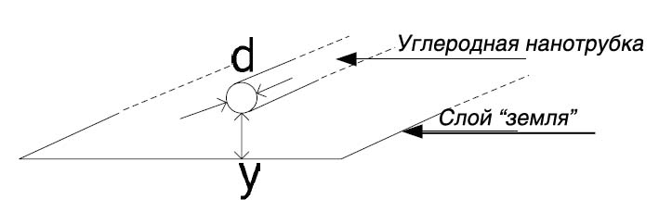
Рис. 3. – Углеродная нанотрубка над слоем «земля»
Когда длина нанотрубки больше ее расстояние до «земли», пФ/м.
3. Передаточная функция пучка нанотрубок
На рис. 4 (a) показано межсоединение связки углеродных нанотрубок длины l_{th}. На основании нанесен двойной слой оксида кремния и кремний. Его эквивалентная электрическая модель представлена на рис. 4 (б).
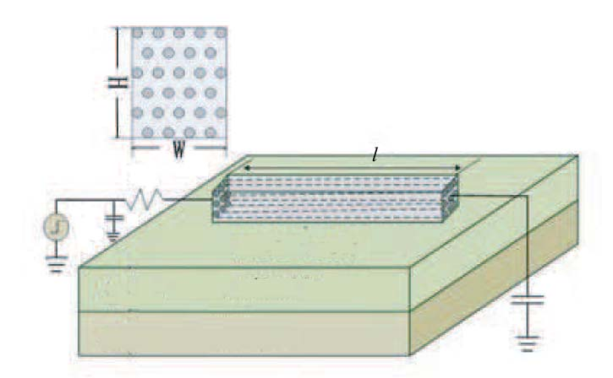
(а)
(б)
Рис. 4. – Геометрия межсоединения (а); и (б) его эквивалентная распределенная электрическая модель: R_{tr} и C_{out} – входные эквивалентные сопротивление и емкость, C_{load} – емкость нагрузки на выходе, R_{mc} – сопротивление контакта нанотрубка-металл, R_{sb} – сопротивление нанотрубки, – квант сопротивления [9].
Из-за существующего ограничения в технологии связка представляет собой смесь металлических и полупроводниковых нанотрубок [7]. Таким образом:
, (8)
где – количество металлических нанотрубок в межсоединении,
(9)
, (10)
. (11)
где – вероятность металлической проводимости нанотрубки, и – количество нанотрубок в связке в вертикальных и горизонтальных направлениях соответственно [10]; int указывает, что только целая часть числа принята во внимание; D и (~ 0,34 nm [10]) обозначают диаметр каждой металлической нанотрубки и расстояние между двумя соседними трубами в связке, соответственно.
С учетом количества металлических нанотрубок в межсоединении:
, (12)
(13)
В схеме рис. 4 (a), когда , передаточная функция напряжения в лапласовской области может быть вычислена:
, (14)
где , и – комплексная частота.
Передаточную функцию при замене и [11,12] можно преобразовать в линейный эквивалент:
, (15)
где – коэффициенты, зависящие от электрических параметров схемы [13].
Также математическую модель межсоединения можно получить с помощью Фурье-преобразований.
Сигнал на входе межсоединения можно представить в виде:
(16)
Соответствующий сигнал в области частоты может быть описан в виде:
(17)
Передаточная характеристика RLC:
(18)
Тогда сигнал, прошедший через межсоединение длиной l можно представить в виде:
(19)
Переходя во временную область, путем обратного Фурье-преобразования, получаем исходный сигнал на выходе межсоединения во временной области:
(20)
На основании выше изложенного было произведено моделирование задержки сигнала в среде MathCad 14 (рис. 5).
Задержка сигнала, нс | 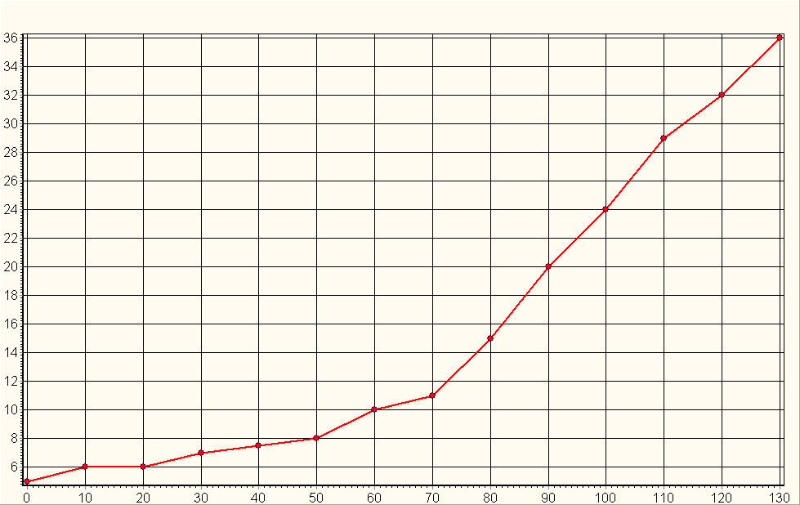
 | Длина межсоединения, мкм
Рис. 5. – Функция задержки сигнала в зависимости от длины межсоединения
Данная зависимость дает возможность прогнозировать задержку сигнала при увеличении длины межсоединения.
Выводы:
1. Определен набор параметров, характеризующих особенности функционирования углеродных нанотрубок в качестве межсоединения.
2. Составлена эквивалентная модель межсоединения на основе углеродных нанотрубок и определены ее электрические параметры.
3. На основании полученных функций сигнала на выходе межсоединения проведено моделирование задержек сигнала в межсоединении.
Литература
1. Фиговский О. Л. Нанотехнологии для новых материалов // Инженерный вестник Дона, 2012, №3 URL: ivdon.ru/magazine/archive/n3y2012/1048/.
2. Левшов Д.И., Авраменко М.В. Электронные методы структурного анализа индивидуальных углеродных нанотрубок // Инженерный вестник Дона, 2013, №4 URL: ivdon.ru/ru/magazine/archive/n4y2013/2006/.
3. Kreupl F. et al. Carbon Nanotubes in Interconnect Applications, Microelectronic Engineering, 64 (2002). pp.399-408.
4. Bachtold A. et al. Scanned Probe Microscopy of Electronic Transport in Carbon Nanotubes, Physical Review Letters, Vol. 84, No. 26, 2000. pp. 6082-6085.
5. Xiaomeng S., Kiat S.Y., Jian-Guo M., Manh A.D. Distortion of pulsed signals in carbon nanotube interconnects, Microelectronics Journal 38, 2007. pp.365-370.
6. Burke P.J. Quantitative Theory of Nanowire and Nanotube Antenna Performance.– IEEE Transactions on Nanotechnology, 2006, Vol.5; №4, pp. 314-334.
7. Слюсар В. Наноантенны: подходы и перспективы, Электроника: Наука, Технология, Бизнес 2/2009, С.58-65.
8. Burke P.J. An of circuit model for carbon nanotubes. – IEEE Transactions on Nanotechnology, 2003, vol. 2, №. 1, pp. 55-58.
9. Pu S.N., Yin W.Y., Mao J.F., Liu Q.H. Crosstalk prediction of single- and double-walled carbon nanotube (SWCNT/DWCNT) bundle interconnects, IEEE Trans. Electron. Devices, Vol. 55, No. 4, 2009. pp. 560-568.
10 Li H., Yin W.Y., Banerjee K., Mao J.F. Circuit modeling and performance analysis of multi-walled carbon nanotube interconnects, IEEE Trans. Electron. Device, Vol. 55, No. 6, 2008. pp. 1328-1337.
11. Fathi D., Forouzandeh B. Time domain analysis of carbon nanotube interconnects based on distributed RLC model, Nano.,Vol. 4, No. 1, 2009. pp. 13-21.
12. Fathi D., Forouzandeh B., Mohajerzadeh S., Sarvari R. Accurate analysis of carbon nanotube interconnects using transmission line model, Micro & Nano Lett., Vol. 4, No. 2, 2009. pp. 116-121.
13. Cui J.P., Yin W.Y. Transfer function and compact distributed RLC models of carbon nanotube bundle interconnets and their applications? Progress In Electromagnetics Research, PIER 104, 2010. pp. 69-83.
References
1. Figovskij O.L. Inženernyj vestnik Dona (Rus), 2012, №3 URL: ivdon.ru/magazine/archive/n3y2012/1048/.
2. Levshov D.I., Avramenko M.V. Inženernyj vestnik Dona (Rus), 2013, №4 URL: ivdon.ru/ru/magazine/archive/n4y2013/2006/.
3. Kreupl F. et al. Microelectronic Engineering, 64 (2002). pp.399-408.
4. Bachtold A. et al. Physical Review Letters, Vol. 84, No. 26, 2000. pp. 6082-6085.
5. Xiaomeng S., Kiat S.Y., Jian-Guo M., Manh A.D. Microelectronics Journal 38, 2007. pp.365-370.
6. Burke P.J. IEEE Transactions on Nanotechnology, 2006, Vol.5; №4, pp. 314-334.
7. Sljusar V. Jelektronika: Nauka, Tehnologija, Biznes, 2/2009, С.58-65.
8. Burke P.J. IEEE Transactions on Nanotechnology, 2003, vol. 2, №. 1, pp. 55-58.
9. Pu S.N., Yin W.Y., Mao J.F., Liu Q.H. IEEE Trans. Electron. Devices, Vol. 55, No. 4, 2009. pp. 560-568.
10 Li H., Yin W.Y., Banerjee K., Mao J. F. IEEE Trans. Electron. Device, Vol. 55, No. 6, 2008. pp. 1328-1337.
11. Fathi D., Forouzandeh B. Nano.,Vol. 4, No. 1, 2009. pp. 13-21.
12. Fathi D., Forouzandeh B., Mohajerzadeh S., Sarvari R. Micro & Nano Lett., Vol. 4, No. 2, 2009. pp. 116-121.
13. Cui J.P., Yin W.Y. Progress In Electromagnetics Research, PIER 104, 2010. pp. 69-83.

